В процессе развития ребенка можно условно выделить две генеральные линии — социализацию и индивидуализацию. Первая из них, социализация, связана с усвоением растущим человеком социально одобряемых идеалов, норм и способов поведения и деятельности. Это способствует формированию у детей представлений об обществе, о его культуре и укладе, развитию у них социально значимых качеств, становлению их адаптационных возможностей и механизмов жизни среди людей. Социализация формирует в человеке социально типичное. Вторая линия, названная индивидуализацией, связана со становлением и проявлением индивидуальности человека, его неповторимого внешнего облика и внутреннего мира, уникального стиля его жизнедеятельности. Это и позволяет ему стать, быть и оставаться самим собой. Индивидуализация способствует развитию ярко индивидуального в человеке .В настоящее время итогом благополучной социализации является личность, в которой ярко проявляются специфические, присущие только ей качества, характеризующие ее как индивидуальность. Отсюда возрастание общественного интереса к проблемам личности, ее индивидуальности, способам воздействия на нее. Образование невозможно без обращения к личности.
Всё это приводит к необходимости реализации личностно - ориентированного обучения. Это образно можно представить формулой:
СЛАЙД 3
«Индивидом рождаются. Личностью становятся. Индивидуальность отстаивают».
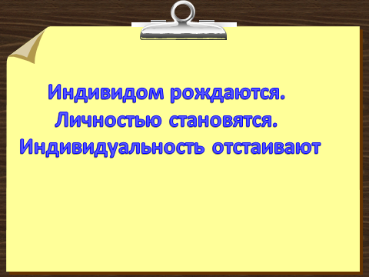

Что же такое личностно-ориентированное обучение младших школьников?
По словам Якиманской:
«Личностно-ориентированное обучение — это такое обучение, где во главу угла ставится личность ребенка, его самобытность, самоценность, субъектный опыт каждого сначала раскрывается, а затем согласовывается с содержанием образования.»
СЛАЙДЫ 4-5
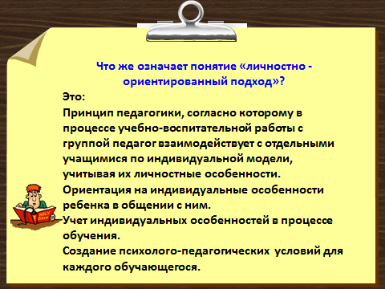
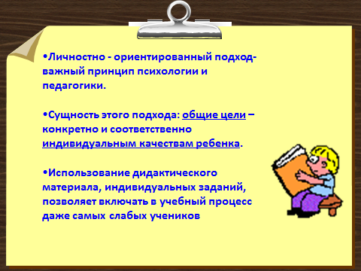
Цель личностно-ориентированного образования: - не формировать и даже не воспитывать, а поддерживать, развивать человека в человеке и стремиться задействовать механизмы самореализации, саморазвития.
СЛАЙД 6
Педагогические воздействия на ученика должны адресоваться не только к его уму, но и к чувствам, причем, чем младше ученик, тем больше внимания должно быть уделено его эмоциональной сфере (наглядность, дидактические игры, кружковая и внеклассная работа…)
Учебные занятия в системе личностно-ориентированного обучения предполагают широкое использование различных технических средств обучения, в том числе и персональных компьютеров, сопровождение некоторых занятий тихой музыкой, свободное перемещение учащихся по классу в процессе занятий, различную расстановку индивидуальных парт для коллективных или фронтальных занятий (круговое расположение парт, соединение индивидуальных парт для занятий группами и т.д.)
ФГОС устанавливает такие требования к уроку, чтобы ученик и учитель взаимодействовали как равноправные партнеры в совместной деятельности. Для того чтобы ученик мог работать самостоятельно, учитель должен предусмотреть такую ситуацию, в которой учащиеся обнаруживают дефицит своих знаний и желание активно преодолевать возникающие противоречия в процессе учебной деятельности (самостоятельно или при незначительной помощи учителя).
В чем состоит актуальность личностно-ориентированного обучения. СЛАЙД 7
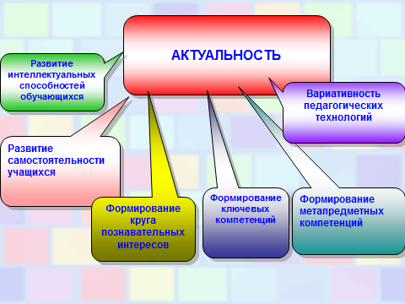
Профессор Е.Н.Степанов выделяет следующие три составляющие, из которых складывается личностно - ориентированный подход в образовании.
- Основные понятия.
- Принципы
- Методы СЛАЙД 8
Личностно-ориентированное образование включает следующие подходы: СЛАЙД 9-11
разноуровневый;
дифференцированный;
субьективно-личностный;
индивидуальный.
Методы и формы организации личностно-ориентированного обучения развивают навыки анализа информации, самообучения; стимулируют самостоятельную работу учащихся; формируют ответственность за свой выбор; опыт самоорганизации; становление ценностей.
Занимаясь по личностно-ориентированной системе обучения, ученик получает возможность взглянуть на себя, сравнить себя с другими учащимися, оценить свои поступки и поведение, научиться принимать себя и других ; вырабатывает силу воли, учится управлять собой через постоянные влияния на учебные и жизненные ситуации; учится преодолевать собственные эмоциональные барьеры; учится продуктивному общению.

